**枣庄润元洁净燃料有限责任公司CNG加气子站工程项目竣工环境保护验收监测报告**

项目名称: 枣庄润元洁净燃料有限责任公司CNG加气子站工程

建设单位(盖章): 枣庄润元洁净燃料有限责任公司 1

编 制 日 期：2019年11月

前言

枣庄润元洁净燃料有限责任公司CNG加气子站工程项目总投资 180 万元，项目位于山东省枣庄市薛城区光明大道、店韩路交汇处。厂区占地面积3030.3m2,经营范围为压缩天然气的销售。公司现有员工12人，其中站长1人，安全员1人，员工10人，每天3班，每班8小时，年营业天数为360天，每天工作24小时。

本项目于2013年1月委托南京科泓环保技术有限责任公司编制《枣庄润元洁净燃料有限责任公司CNG加气子站工程项目环境影响报告表》。该项目环评报告于2013年03月25日通过枣庄市薛城区环境保护局审批，审批文号为薛环审字［2013］B-9。2013年4月本项目开始开工建设，于2013年6月项目建设完成。枣庄润元洁净燃料有限责任公司于2016年9月28日与中国石油天然气股份有限公司山东销售分公司签订了国有土地使用权转让合同，将原加油加气站中的3666.7m2土地转让给中国石油天然气股份有限公司山东销售分公司用于经营加油站项目，剩余的3030.3m2土地为枣庄润元洁净燃料有限责任公司CNG加气子站工程项目用地。现枣庄润元洁净燃料有限责任公司CNG加气子站工程项目经营CNG加气站。

根据国家有关法律法规的要求，该项目需要开展竣工环境保护验收工作，枣庄润元洁净燃料有限责任公司委托山东环安检测科技有限公司制定了验收检测实施方案，山东环安科技检测有限公司于2019年11月18日至11月19日对本项目进行了现场采样与监测，出具了检测报告。根据项目建设实际情况，在综合分析评价监测结果的基础上，枣庄润元洁净燃料有限责任公司参照《建设项目竣工环境保护验收技术指南 污染影响类》要求，编制了本验收报告。

# 验收监测依据

1. 《中华人民共和国环境保护法》（2015年1月1日起施行）；
2. 《中华人民共和国大气污染防治法》（2018年10月26日起施行）；
3. 《中华人民共和国水污染防治法》（2018年1月1日起施行）；
4. 《中华人民共和国环境噪声污染防治法》（2018年12月29日起施行）；
5. 《中华人民共和国固体废物污染环境防治法》（2016年11月7日起施行）；
6. 《中华人民共和国清洁生产促进法》（2012年7月1日起施行）；
7. 国务院令（2017）第682号《建设项目环境保护管理条例》（2017年10月1日起施行）；
8. 国环规环评[2017]4号《建设项目竣工环境保护验收暂行办法》（2017年11月20日起施行）；
9. 环发[2012]77号《关于进一步加强环境影响评价管理防范环境风险的通知》（2012年7月3日起施行）；
10. 环办[2015]113号《关于印发建设项目竣工环境保护验收现场检查及审查要点的通知》；（2015年12月30日起施行）

11.鲁环发[2013]4号《山东省环境保护厅关于进一步加强环境安全应急管理工作的通知》；

12.鲁环评函[2013]138号《山东省环境保护厅关于加强建设项目特征污染物监管和绿色生态屏障建设的通知》；

13.《建设项目竣工环境保护验收技术指南 污染影响类》；（2018年5月16日起施行）

14.环办[2015]52号《关于印发环评管理中部分行业建设项目重大变动清单的通知》（2015年6月4日起施行）；

15.《枣庄润元洁净燃料有限责任公司CNG加气子站工程项目环境影响报告表》；

16.薛环审字[2013]B-9号《枣庄润元洁净燃料有限责任公司CNG加气子站工程项目环境影响报告表》（2013.03.25）；

17.企业提供的其他资料。

# 二、验收监测评价标准、标号、级别、限值

**（1）污染物排放标准**

1、废气

非甲烷总烃执行《大气污染物综合排放标准》（GB16297-1996）表2中无组织监控浓度限制标准。

2、噪声

厂界噪声排放执行《工业企业厂界环境噪声排放标准》（GB12348-2008）表1中“2类”标准。

3、废水

本项目废水主要为职工生活污水，生活污水排入化粪池，定期清掏无害化处理后由当地居民收集利用。

4、固体废物

本项目一般固体废物执行《一般工业固体废物贮存、处置场污染控制标准》(GB18599-2001)及2013年修改单中的相关标准要求。

**表2-1 验收执行标准及限值**

|  |  |  |  |  |  |
| --- | --- | --- | --- | --- | --- |
| **类别** | **执行标准** | **检测**  **项目** | **项目明细** | **单位** | **标准**  **限值** |
| 厂界无组织废气 | 《大气污染物综合排放标准》（GB16297-1996）表2中二级标准 | 非甲烷总烃 | 排放浓度 | mg/m3 | 4.0 |
| 厂界  噪声 | 《工业企业厂界环境噪声排放标准》  （GB 12348-2008）表1中2类标准 | Leq | Leq | dB(A) | 昼间60  夜间50 |

三、工程建设内容

**1、项目名称、建设单位、建设性质及建设地点**

项目名称：枣庄润元洁净燃料有限责任公司CNG加气子站工程项目

建设单位：枣庄润元洁净燃料有限责任公司

建设性质：技改

建设地点及周边：

项目位于山东省枣庄市薛城区光明大道、店韩璐交汇处，详见**附图一**。项目周围环境情况为：

北侧：光明大道

东侧：紧邻厂房

南侧：紧邻厂房

西侧：紧邻中国石油加油站

项目周围环境状况及保护目标详见**附图二。**

**2、项目平面布置**

本项目厂区占地3030.3m2，平面布置包括办公室、充装台、机房、储气瓶区等，项目总平面布置图见**附图三**。

3、**项目建设情况一览表见表3-1**。

**表3-1 项目建设情况一览表**

|  |  |  |  |  |
| --- | --- | --- | --- | --- |
| **类别** | **建设名称** | **环评批复要求** | **实际建设情况** | **备注** |
| 主体工程 | 充装台 | 3台加油机 | 资产转移 | 加油机转移给加油站 |
| 3台加气机 | 2台加气机 | 数量减少1台 |
| 辅助工程 | 办公室 | 1座办公室 | 1座办公司 | 一致 |
| 消防机房 | 1座消防机房 | 1座消防机房 |
| 消防水池 | 1座消防水池 | 1座消防水池 |
| 储运工程 | 储罐区 | 4组油罐 | 资产转移 | 油罐转移给加油站 |
| 1套卸气柱 | 1套卸气柱 | 一致 |
| 未建设 | 1套储气瓶组 | 数量新增1套 |
| 公用工程 | 供水 | 由市政供水管网统一供给 | 由市政供水管网统一供给 | 一致 |
| 供电 | 由市政供电管网提供 | 由市政供电管网提供 | 一致 |
| 供暖 | 供暖采用单体空调 | 办公司供暖采用单体空调 | 一致 |

**4、主要原辅材料消耗见表3-2**

**表3-2 项目主要原辅材料一览表**

|  |  |  |  |
| --- | --- | --- | --- |
| **原辅材料名称** | **年用量** | **厂区最大储存量（t）** | **备注** |
| 压缩天然气（CNG） | 1460000Nm3/a | / | 外购 |

5**、主要生产设备和辅助设备见表3-3。**

**表3-3 项目主要设备一览表**

|  |  |  |  |  |
| --- | --- | --- | --- | --- |
| **设备名称** | **规格/型号** | **环评设备数量（台/套）** | **实际建设数量（台/套）** | **备注** |
| 卸气柱 | / | 1 | 1 | 一致 |
| 储气瓶组 | ZR14-364 | 0 | 1 | 数量新增 |
| 压缩机 | ZF-0.16/(30-200) | 1 | 1 | 一致 |
| 加气机 | HQHP-JOJ-30-Ⅱ-L | 3 | 2 | 数量减少 |
| 燃气报警仪 | / | 4 | 4 | 一致 |

**6、给、排水：**

（1）给水：

项目给水由市政供水管网提供，用水主要为职工生活用水，无生产用水环节。

（2）排水：

该项目排水采用“雨污分流”制，雨水进入雨水管网。

该项目工艺无生产废水产生，项目废水主要为职工生活污水，生活污水排入化粪池，定期清掏无害化处理后由当地居民收集利用。

自来水

旱厕

生活用水

164.25

耗损

32.85

131.4

**图3-4 项目水平衡图（单位t/a）**

**7、生产工艺流程及产污环节**

本项目产品主要为压缩天然气。生产工艺流程及产污环节图如下所示。

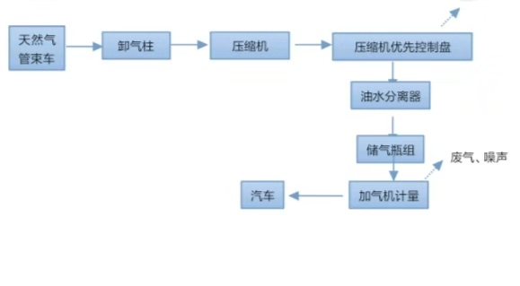 **图3-5 本项目生产工艺流程及产污环节图**

**8、项目建设变更情况**

对照环评及批复要求相比，项目实际建设的主要变动情况见表3-6。

表3-6 项目建设变动情况

| **序号** | **环评批复要求** | **实际建设情况** | **备注** |
| --- | --- | --- | --- |
| 1 | 加油机3台 | 资产转移 | 加油机转移给加油站 |
| 2 | 加气机3台 | 加气机2台 | 数量减少1台 |
| 3 | 油罐4组 | 资产转移 | 油罐转移给加油站 |
| 4 | 无储气瓶组 | 新增储气瓶组1套 | 数量新增1套 |

枣庄润元洁净燃料有限责任公司CNG加气子站工程项目设备清单略微变动，总体生产规模不变，无新增污染物。经对照环境保护部《关于印发环评管理中部分行业建设项目重大变动清单的通知》（环办〔2015〕52号）根据现场调查，本项目工程变更不属于重大变动。

四、主要污染源、污染物处理和排放

1、废气

本项目主要大气污染物为加气作业排放的少量非甲烷总烃。加气站天然气无组织排放主要产生于系统检修、管阀泄露。据同类加气站有关资料和类比调查，加气站内天然气无组织排放量约为加气量的十万分之一，其排放方式为偶然瞬时冷排放。

根据山东环安检测科技有限公司对本项目出具的检测报告证明，本项目厂界无组织排放的非甲烷总烃浓度小于《大气污染物综合排放标准》（GB16297-1996）中的二级标准（4.0mg/m3），因此，该项目正常营运情况下对周围环境空气影响不大。

2、废水

本项目废水主要为职工生活污水，生活污水排入化粪池，定期清掏无害化处理后由当地居民收集利用。

3、噪声

本项目噪声主要为站区内来往的机动车行驶产生的交通噪声，进出车辆噪声声级在65～75dB(A)之间。现有工程已经采取对进出入区车辆进站时减速、禁止鸣笛、加气时车辆熄火以及平稳启动等严格管理措施，使进出区域的交通噪声降到最低值，设独立操作间。经过设备降噪和围墙隔声，项目厂界噪声可以满足《工业企业厂界环境噪声排放标准》（GB 12348-2008）2类标准，对周围环境影响不大。

4、固体废物

该项目为机动车燃料零售项目，无生产固废产生。生活垃圾定期有环卫部门清运，不外排，对周边环境影响较小。

五、建设项目环境影响报告表主要结论及审批部门审批决定

1. **环境影响报告表主要结论**

项目环境影响报告表主要结论及建议见**附件一**

**2、环境影响报告表审批部门审批决定**

审批部门对项目环境影响报告表的审批决定见**附件二**。

# 六、验收监测质量保证及质量控制

**1、检测分析方法**

检测分析方法优先采用国标分析方法；检测仪器经计量部门检定、校准合格并在有效期内。

项目检测分析方法见表6-1。

表6-1 检测分析方法

| **类别** | **检测项目** | **分析方法** | **方法依据** | **检出限**  **（mg/m3）** |
| --- | --- | --- | --- | --- |
| 无组织废气 | 非甲烷总烃 | 气相色谱法 | HJ 604-2017 | 0.07 |
| 厂界噪声 | Leq | 声级计法 | GB 12348-2008 | — |

**2、检测仪器**

项目检测仪器见表6-2。

表6-2 检测仪器

|  |  |  |
| --- | --- | --- |
| **序号** | **检测项目** | **检测设备、编号** |
| 1 | 非甲烷总烃 | 气相色谱仪（SDHA-YQ-032） |
| 2 | 厂界噪声 | 多功能声级计(SDHA-YQ-027) |

**3、质量控制**

检测过程中的质量保证措施按原国家环境保护总局颁发的《环境监测质量保证管理规定》（暂行）的要求进行，实施全过程质量保证。保证检测过程中生产工况负荷满足验收监测技术规范要求和各检测点位布置的科学性和合理性；检测分析方法采用国家有关部门颁布的标准（或推荐）分析方法。

（1）环境空气检测分析过程中的质量保证和质量控制

废气的采集、运输、保存、实验室分析和数据计算的全过程均按《环境空气监测质量保证手册》的要求进行。采样过程中应采集一定比例的平行样；实验室分析过程使用标准物质、采用空白试验、平行样测定等。

（2）噪声检测分析过程中的质量保证和质量控制

厂界噪声检测按《工业企业厂界环境噪声排放标准》（GB 12348-2008）进行。质量保证和质控按照国家环保局《环境监测技术规范》（噪声部分）进行。噪声仪器在检测前后进行校准，声级计测量前后仪器的示值偏差相差不大于0.5 dB(A)。

# 七、验收监测内容：

1、项目验收监测内容见表7-1，点位示意见**附图四。**

**表7-1 验收监测内容**

|  |  |  |  |  |
| --- | --- | --- | --- | --- |
| **分类** | **测点位置** | **检测项目** | **布点个数** | **检测频次** |
| 无组织  废气 | 厂界上风向1个参照点，  下风向3个监控点 | 非甲烷总烃 | 4 | 3次/天，检测2天 |
| 噪声 | 厂界四周 | Leq | 4 | 昼、夜间各检测1次/天，  检测2天 |

2、验收监测期间工况情况

枣庄润元洁净燃料有限责任公司CNG加气子站工程项目，年营业天数为360天，每天3班，每班8小时，每天工作24小时。本项目预期建设2台加气机，2019年11月18-19日，验收监测期间，2台加气机均处于正常运转状态，项目生产工况100%，满足建设项目竣工环境保护验收检测的要求。因此，本次验收检测工况为有效工况，检测结果能作为该项目竣工环境保护验收依据。

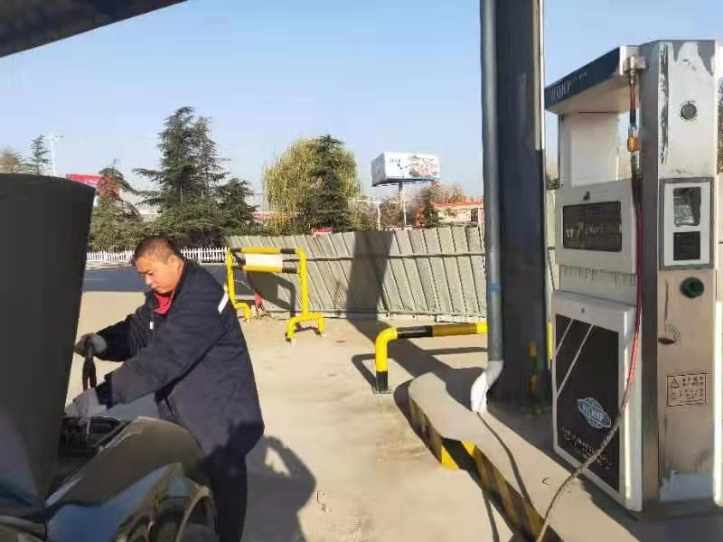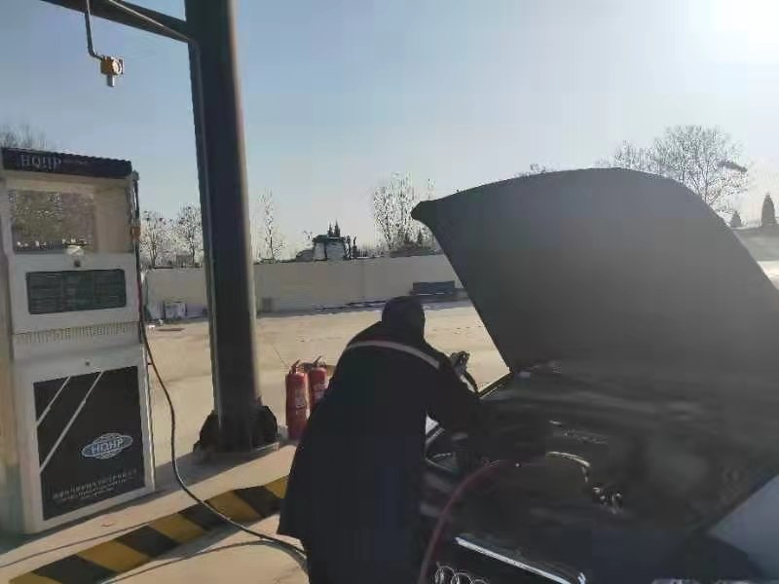

3、环境管理检查

（1）环境保护管理规章制度的建立、执行情况

枣庄润元洁净燃料有限责任公司根据公司实际情况制订了环境保护管理制度，明确各级职责，严格要求工作人员按照操作规范进行操作，将相应的责任落实到个人。

4、安全管理检查

枣庄润元洁净燃料有限责任公司严格按照环评批复要求，积极完善车间内相关消防设施，建设事故水池，制定应急预案，完善应急措施。

（1）消防设施执行情况

本项目工作区域各位置已设有灭火器和消防栓等消防设施，可满足消防要求。应急物资分布图详见**附图五。**

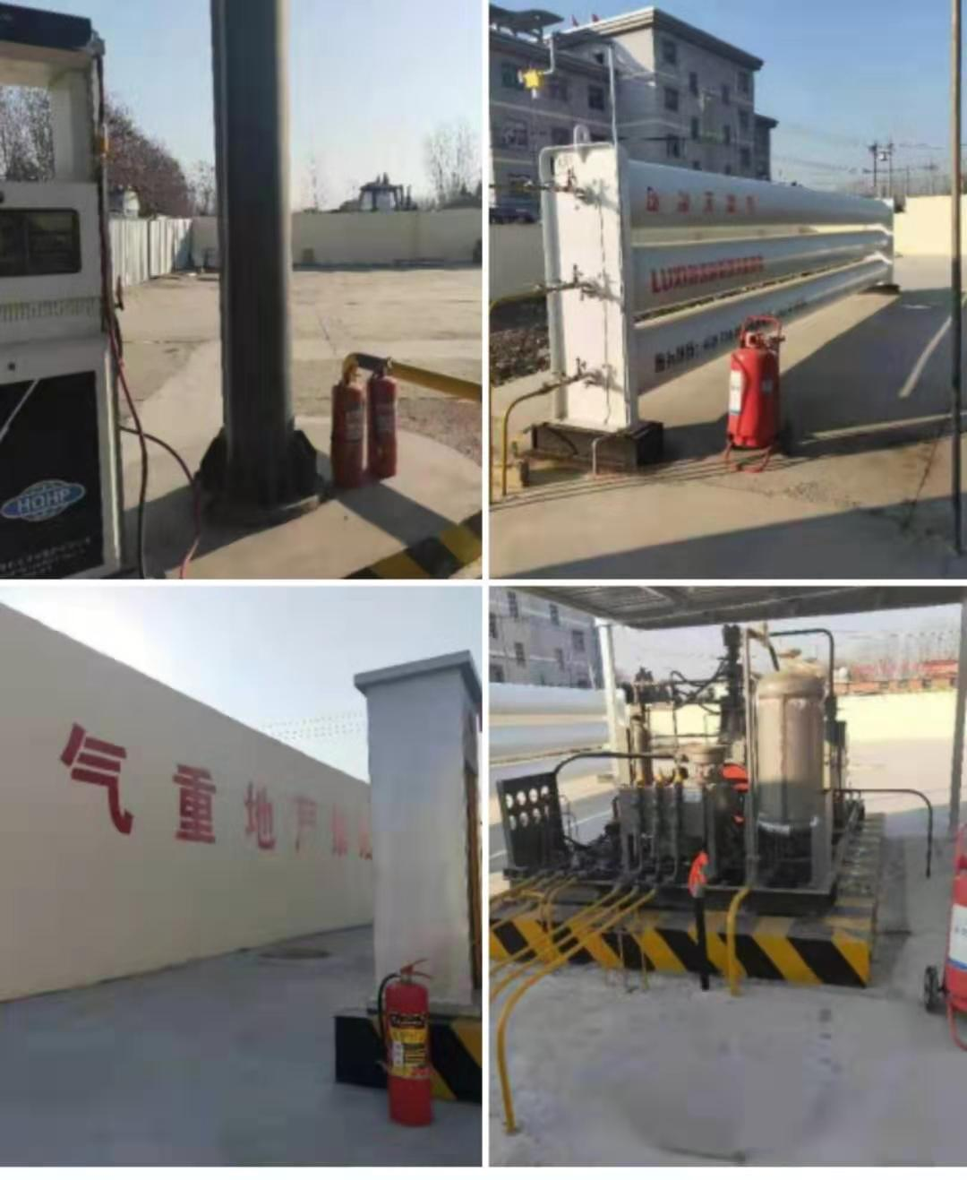

（2）事故水池建设执行情况

本项目已按环评要求建立30立方米事故水池，具体废水导排图详见**附图六**。

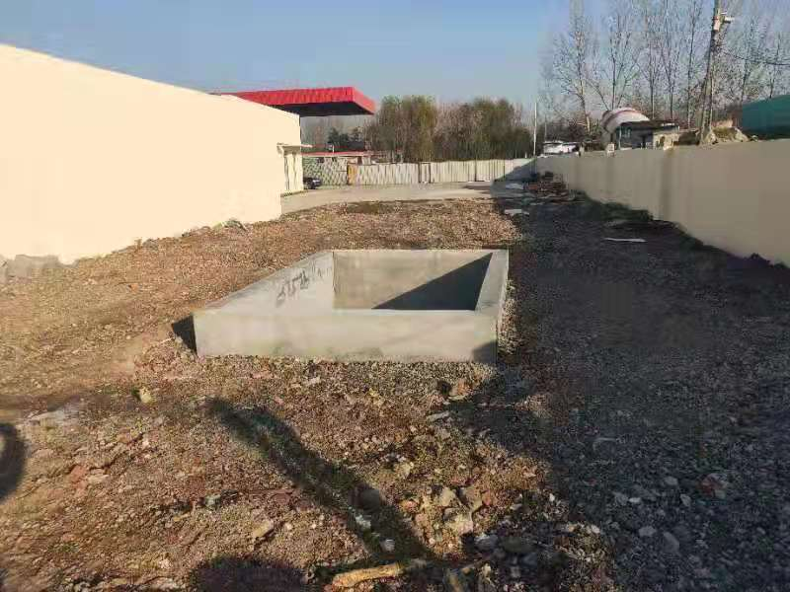

（3）应急预案完善执行情况

本项目已制定并完善应急预案，并且在枣庄市生态环境局薛城分局备案。枣庄润元洁净燃料有限责任公司根据应急预案要求积极建立应急保障制度和应急预案管理体系，并对工作人员进行相关的工作培训。

（4）项目防渗执行情况

厂区已参照《石油化工工程防渗技术规范》（GB/T50934-2013）和《环境影响评价技术导则—地下水环境》（HJ610-2016）的相关要求进行防渗分区及防渗措施。本项目将所有办公室划为简单防渗区；加油区、事故水池、厂区内的污水及雨水收集管道系统等区域，划分为重点防渗区域；其他区域为一般防渗区域。本项目目前各分区防渗措施：

简单防渗区：采用混凝土硬化防渗措施，可满足简单防渗区防渗要求。

一般防渗区：采取防渗技术要求达到等效黏土防渗层Mb≧1.5m，防渗层渗透系数≦10-7cm/s的防渗措施。

重点防渗区：采取防渗技术要求达到等效黏土防渗层Mb≧6.0m，防渗层渗透系数≦10-10cm/s的防渗措施，此外，废水输送管道均采用防渗管。

本项目对可能产生地下水影响的各项途径均进行有效预防，各项防渗措施可以有效地防止对区域地下水造成污染。本项目不会对厂区及周围地下水环境造成污染影响。

5、卫生防护距离

本项目无组织排放无超标点，因此不设置大气防护距离。为了保护大气环境和人群健康，根据《制定地方大气污染物排放标准的技术方法》（GB/T 13201-1991）中确定的方法计算，本项目无组织废气卫生防护距离为100m。项目卫生防护距离范围内无居民、学校、医院等敏感目标，且距离本项目最近的敏感点为南侧的大吕巷村，距离项目约420m，满足项目卫生防护距离的要求。

八、验收监测结果

企业委托山东环安检测科技有限公司于2019年11月18日至11月19日进行了现场检测，并出具了检测报告。

### 1、废气

（1）无组织排放

无组织废气检测结果见表8-1，检测期间气象参数见表8-2。

**表8-1 无组织排放检测结果**

|  |  |  |  |  |  |  |  |  |  |  |
| --- | --- | --- | --- | --- | --- | --- | --- | --- | --- | --- |
| **检测项目** | **检测点位** | **2019.11.18** | | | **2019.11.19** | | | **最大值** | **标准**  **限值** | |
| **第1次** | **第2次** | **第3次** | **第1次** | **第2次** | **第3次** |  |
| 非甲烷总烃（mg/m3） | 上风向（1#） | 0.30 | 0.23 | 0.17 | 0.11 | 0.19 | 0.25 | 0.89 | 4.0 |
| 下风向（2#） | 0.75 | 0.65 | 0.26 | 0.39 | 0.25 | 0.69 |
| 下风向（3#） | 0.56 | 0.25 | 0.49 | 0.26 | 0.40 | 0.32 |
| 下风向（4#） | 0.33 | 0.35 | 0.42 | 0.89 | 0.28 | 0.42 |

以上数据表明：验收监测期间，厂界非甲烷总烃浓度最大值为0.89 mg/m3，满足《大气污染物综合排放标准》（GB16297-1996）表2中无组织排放监控浓度限值（非甲烷总烃4.0 mg/m3）。

**表8-2 检测期间气象参数**

|  |  |  |  |  |  |  |
| --- | --- | --- | --- | --- | --- | --- |
| **检测日期** | | **风向** | **风速（m/s）** | **气温（℃）** | **大气压（kPa）** | **天气情况** |
| 2019.11.18 | 第1次 | 北 | 2.7 | 3 | 104.12 | 无雨雪，无雷电 |
| 第2次 | 北 | 2.5 | 7 | 103.02 | 无雨雪，无雷电 |
| 第3次 | 北 | 2.0 | 5 | 103.98 | 无雨雪，无雷电 |
| 2019.11.19 | 第1次 | 北 | 1.8 | 8 | 103.06 | 无雨雪，无雷电 |
| 第2次 | 北 | 1.6 | 10 | 102.97 | 无雨雪，无雷电 |
| 第3次 | 北 | 1.5 | 8 | 103.06 | 无雨雪，无雷电 |

### 2、厂界噪声

厂界噪声检测结果见表8-3。

表8-3 厂界噪声检测结果 单位：dB(A)

|  |  |  |  |  |  |  |  |
| --- | --- | --- | --- | --- | --- | --- | --- |
| **检测时间** | | **检测结果** | | | | | **标准**  **限值** |
| **东厂界** | **南厂界** | **西厂界** | **北厂界** | **最大值** |
| 2019.11.18 | 昼间 | 55.8 | 55.1 | 55.2 | 54.0 | 55.8 | 60 |
| 夜间 | 46.6 | 45.3 | 44.6 | 44.4 | 46.6 | 50 |
| 2019.11.19 | 昼间 | 57 | 54.7 | 53.3 | 56.6 | 57 | 60 |
| 夜间 | 41.9 | 46.4 | 45.6 | 44.7 | 46.4 | 50 |

以上数据表明：验收监测期间，厂界昼间噪声检测结果在53.3～57dB(A)，夜间噪声检测结果在41.9～46.6dB(A)，符合《工业企业厂界环境噪声排放标准》（GB 12348-2008）表1“2类”标准要求（昼间：60 dB(A)、夜间：50 dB(A)）。

**3、废水**

本项目废水主要为职工生活污水，生活污水排入化粪池，定期清掏无害化处理后由当地居民收集利用。

**4、固体废物**

该项目为机动车燃料零售项目，无生产固废产生。生活垃圾不外排，定期有环卫部门清运。

**5、污染物排放总量核算**

该项目运营过程中不产生SO2、NOX，故本项目无总量控制指标。

九、验收监测结论及建议

**1、环境保护设施调试效果**

（1）废气

本项目主要大气污染物为加气作业排放的少量非甲烷总烃。加气站天然气无组织排放主要产生于系统检修、管阀泄露。据同类加气站有关资料和类比调查，加气站内天然气无组织排放量约为加气量的十万分之一，其排放方式为偶然瞬时冷排放。

根据山东环安检测科技有限公司对本项目出具的检测报告证明，本项目厂界无组织排放的非甲烷总烃浓度小于《大气污染物综合排放标准》（GB 16297-1996）中的二级标准（4.0mg/m3），因此，该项目正常营运情况下对周围环境空气影响不大。

（2）废水

本项目废水主要为职工生活污水，生活污水排入化粪池，定期清掏无害化处理后由当地居民收集利用。

（3）噪声

本项目噪声主要为站区内来往的机动车行驶产生的交通噪声，进出车辆噪声声级在65～75dB(A)之间。现有工程已经采取对进出入区车辆进站时减速、禁止鸣笛、加气时车辆熄火以及平稳启动等严格管理措施，使进出区域的交通噪声降到最低值，设独立操作间。经过设备降噪和围墙隔声，项目厂界噪声可以满足《工业企业厂界环境噪声排放标准》（GB 12348-2008）2类标准，对周围环境影响不大。

(4) 固体废物

该项目为机动车燃料零售项目，无生产固废产生。生活垃圾定期有环卫部门清运，不外排，对周边环境影响较小。

（5）污染物排放总量核算

该项目运营过程中不产生SO2、NOX，故本项目无总量控制指标。

**2、验收结论**

本工程环境保护手续齐全，基本落实了环评文件及批复中的各项环保要求，并且制定和完善了应急预案，在实施过程中基本按照要求配套建设了相应的环境保护设施，检测的污染物达标排放，总体符合建设项目竣工环保验收条件，建议通过该项目竣工环境保护验收。

**3、建议**

（1）企业应加强职工安全生产教育，严格生产管理，树立员工良好的安全意识；进一步加强员工环保法律法规的宣导工作，帮助员工树立良好的环保意识；

（2）定期对设备进行维护和检修，衰减噪声源；工人佩戴防护用品；

（3）制定、完善并执行适宜的环保制度，设置环保专职人员；

（4）加强生产全过程的安全管理，提高全体职工的安全意识，避免造成火灾扰民事件；

（5）按《排污单位自行检测技术指南-总则》（HJ819-2017）要求，自主进行污染源检测，并做好记录；

（6）严格执行环保“三同时”制度，各项环保措施及安全管理措施落实到位。

**建设项目竣工环境保护“三同时”验收登记表**

**填表单位（盖章）：青岛美斯特精工塑胶有限公司 填表人（签字）： 项目经办人（签字）：**

|  |  |  |  |  |  |  |  |  |  |  |  |  |  |  |  |  |  |  |  |  |  |  |  |  |
| --- | --- | --- | --- | --- | --- | --- | --- | --- | --- | --- | --- | --- | --- | --- | --- | --- | --- | --- | --- | --- | --- | --- | --- | --- |
| **建设项目** | | **项目名称** | | 枣庄润元洁净燃料有限责任公司CNG加气子站工程 | | | | | | | | **项目登记备案号** | | | 1504040023 | | | **建设地点** | 枣庄市薛城区光明大道、店韩路交汇处 | | | | | |
| **行业类别（分类管理名录）** | | F5266机动车燃料零售 | | | | | | | | **建设性质** | | | □新建 □改扩建 ☑技术改造 | | | | 项目厂区中心经度/纬度 | | 34.823463/117.369071 | | | |
| **设计生产能力** | | 年销售天然气146万Nm3 | | | | | | | | **实际生产能力** | | | 年销售天然气146万Nm3 | | | | **环评单位** | | 南京科泓环保技术有限责任公司 | | | |
| **环评文件审批机关** | | 枣庄市薛城区环境局 | | | | | | | | **审批文号** | | | 薛环审字［2013］B-9号 | | | | **环评文件类型** | | 环境影响报告表 | | | |
| **开工日期** | | 2013-4 | | | | | | | | **竣工日期** | | | 2013-6 | | | | **排污许可证申领时间** | |  | | | |
| **环保设施设计单位** | |  | | | | | | | | **环保设施施工单位** | | |  | | | | **本工程排污许可证编号** | |  | | | |
| **验收单位** | | 枣庄润元洁净燃料有限责任公司 | | | | | | | | **环保设施监测单位** | | | 山东环安检测科技有限公司 | | | | **验收监测时工况** | |  | | | |
| **投资总概算（万元）** | | 180 | | | | | | | | **环保投资总概算（万元）** | | | 5 | | | | **所占比例（%）** | | 2.78 | | | |
| **实际总投资（万元）** | | 180 | | | | | | | | **实际环保投资（万元）** | | | 5 | | | | **所占比例（%）** | | 2.78 | | | |
| **废水治理（万元）** | | 2 | **废气治理（万元）** | | 0.5 | | **噪声治理（万元）** | | 1.5 | **固体废物治理（万元）** | | | 1 | | | | **绿化及生态（万元）** | |  | **其他（万元）** | |  |
| **新增废水处理设施能力** | |  | | | | | | | | **新增废气处理设施能力** | | |  | | | | **年平均工作时** | | 8640 | | | |
| **运营单位** | | | |  | | | | | | **运营单位社会统一信用代码（或组织机构代码）** | | | | | | |  | | **验收时间** | | 2019年12月 | | | |
| **污染**  **物排**  **放达**  **标与**  **总量**  **控制（工**  **业建**  **设项目详填）** | **污染物** | | | **原有排放量(1)** | | **本期工程实际排放浓度(2)** | | **本期工程允许排放浓度(3)** | | **本期工程产生量(4)** | | | **本期工程自身削减量(5)** | **本期工程实际排放量(6)** | | **本期工程核定排放总量(7)** | **本期工程“以新带老”削减量(8)** | | **全厂实际排放总量(9)** | **全厂核定排放总量(10)** | **区域平衡替代削减量(11)** | | **排放增减量(12)** | |
| **废水** | | |  | |  | |  | |  | | |  |  | |  |  | |  |  |  | |  | |
| **化学需氧量** | | |  | |  | |  | |  | | |  |  | |  |  | |  |  |  | |  | |
| **氨氮** | | |  | |  | |  | |  | | |  |  | |  |  | |  |  |  | |  | |
| **石油类** | | |  | |  | |  | |  | | |  |  | |  |  | |  |  |  | |  | |
| **废气** | | |  | |  | |  | |  | | |  |  | |  |  | |  |  |  | |  | |
| **二氧化硫** | | |  | |  | |  | |  | | |  |  | |  |  | |  |  |  | |  | |
| **烟尘** | | |  | |  | |  | |  | | |  |  | |  |  | |  |  |  | |  | |
| **工业粉尘** | | |  | |  | |  | |  | | |  |  | |  |  | |  |  |  | |  | |
| **氮氧化物** | | |  | |  | |  | |  | | |  |  | |  |  | |  |  |  | |  | |
| **工业固体废物** | | |  | |  | |  | |  | | |  |  | |  |  | |  |  |  | |  | |
| **与项目有关的其他特征污染物** | | 非甲烷总烃 |  | | 0.89 | | 4.0 | |  | | |  |  | |  |  | |  |  |  | |  | |
|  |  | |  | |  | |  | | |  |  | |  |  | |  |  |  | |  | |
|  |  | |  | |  | |  | | |  |  | |  |  | |  |  |  | |  | |

**注**：1、排放增减量：（+）表示增加，（-）表示减少。2、(12)=(6)-(8)-(11)，(9)=(4)-(5)-(8)-(11)+(1)。3、计量单位：废水排放量—万吨/年；废气排放量—万标立方米/年；工业固体废物排放量—万吨/年；水污染物排放浓度—毫克/升；大气污染物排放浓度—毫克/立方米；水污染物排放量—吨/年；大气污染物排放量—吨/年

**附图：**

附图一 地理位置图

附图二 周围主要环境保护目标

附图三 平面布置图

附图四 点位示意图

附图五 应急物资分布图

附图六 废水导排图

**附件：**

附件一 环境影响报告表结论与建议

附件二 环境影响报告表审批部门审批决定

附件三 土地证

附件四 厂房买卖协议

附件五 土地使用证明

附件六 国有土地使用权转让合同书

附件七 检测报告

附件八 防渗设计说明

**附图一 项目地理位置图**

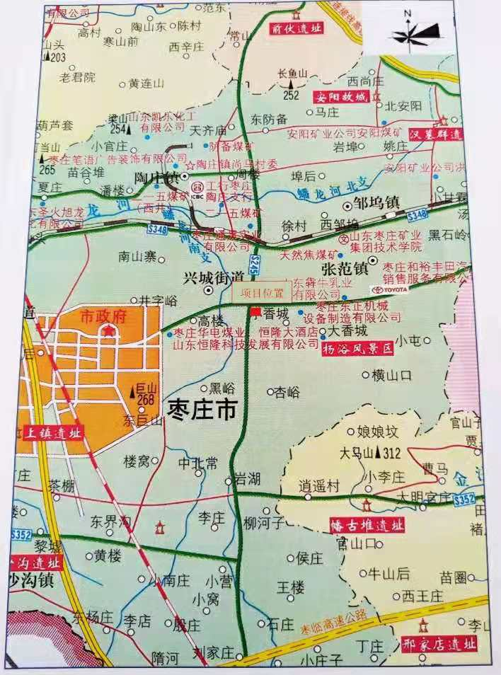

**附图二 周围主要环境保护目标**

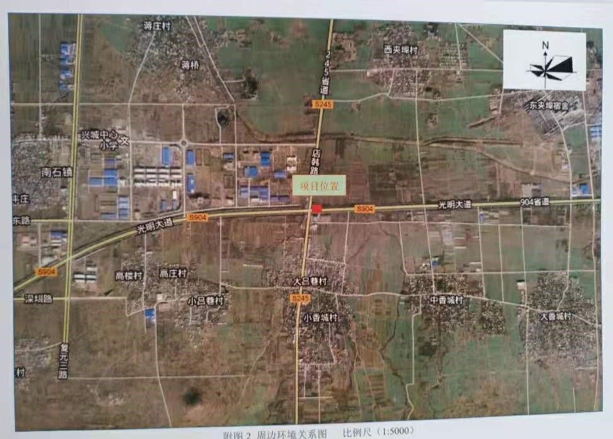

**附图三 项目平面布置图**

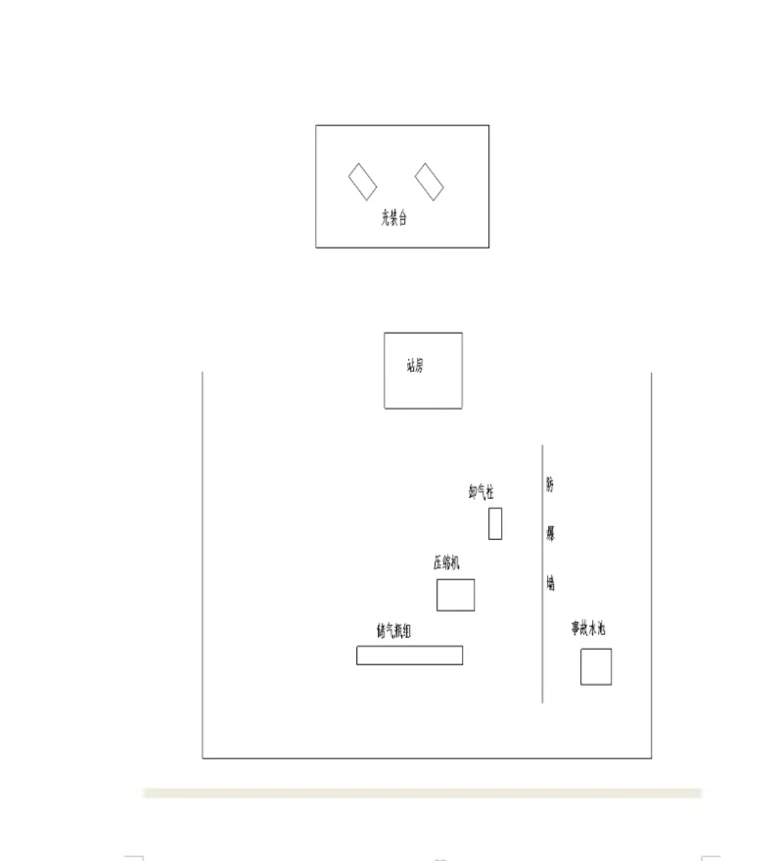

**附图四 点位示意图**

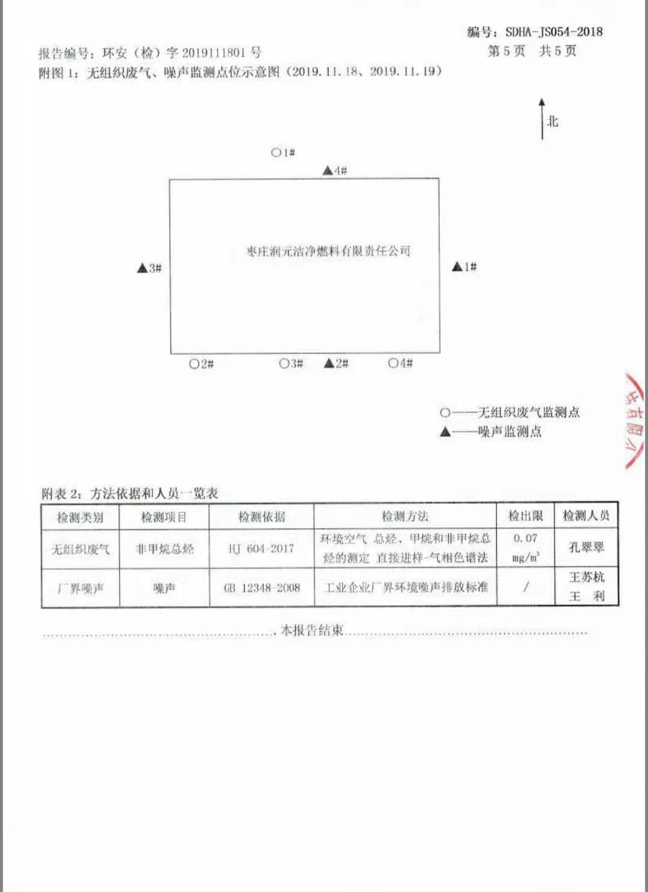

**附图五 应急物资分布图**

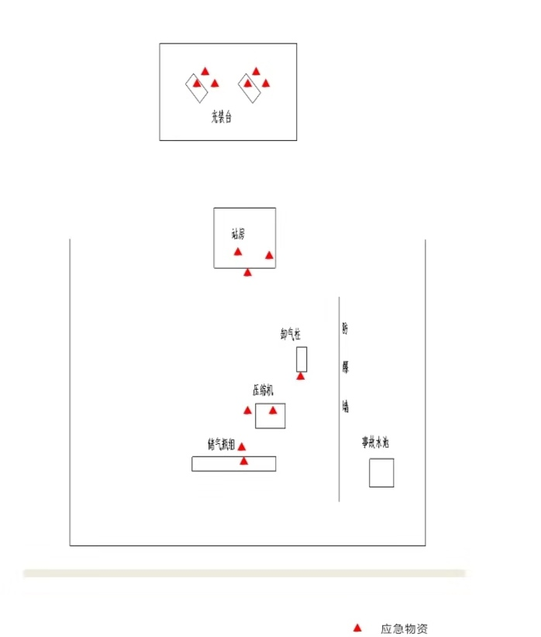

**附图六 污水导排图**

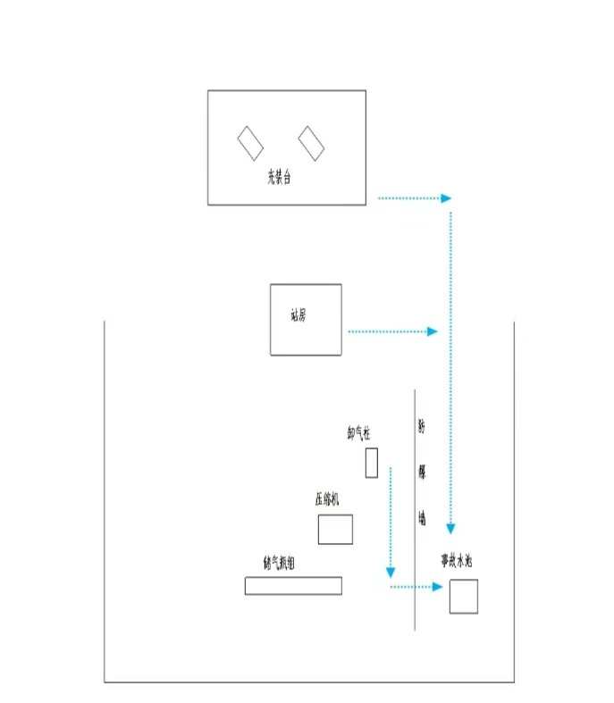

**附件一 环境影响报告表结论与建议**

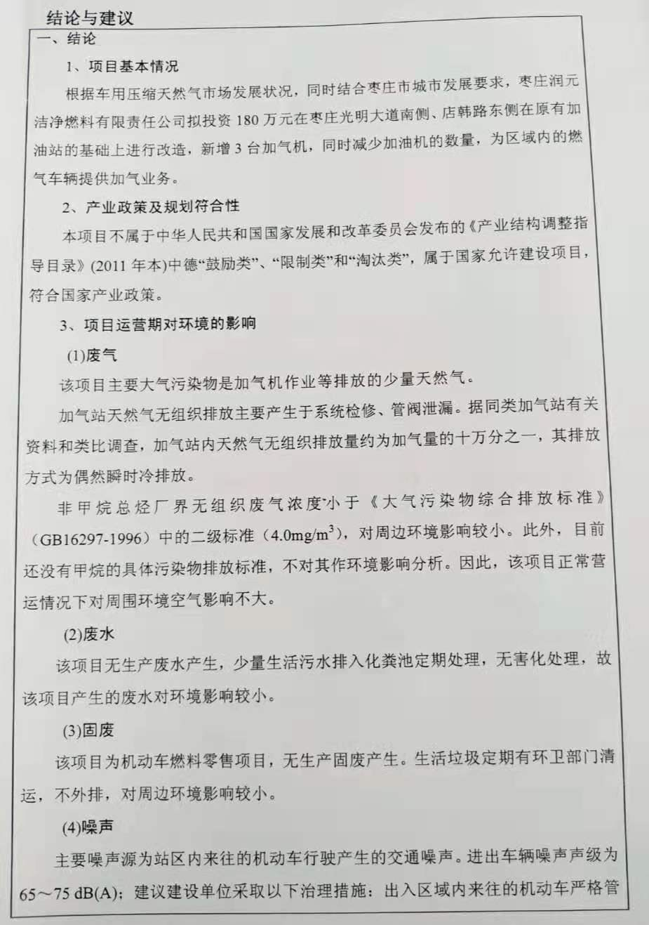

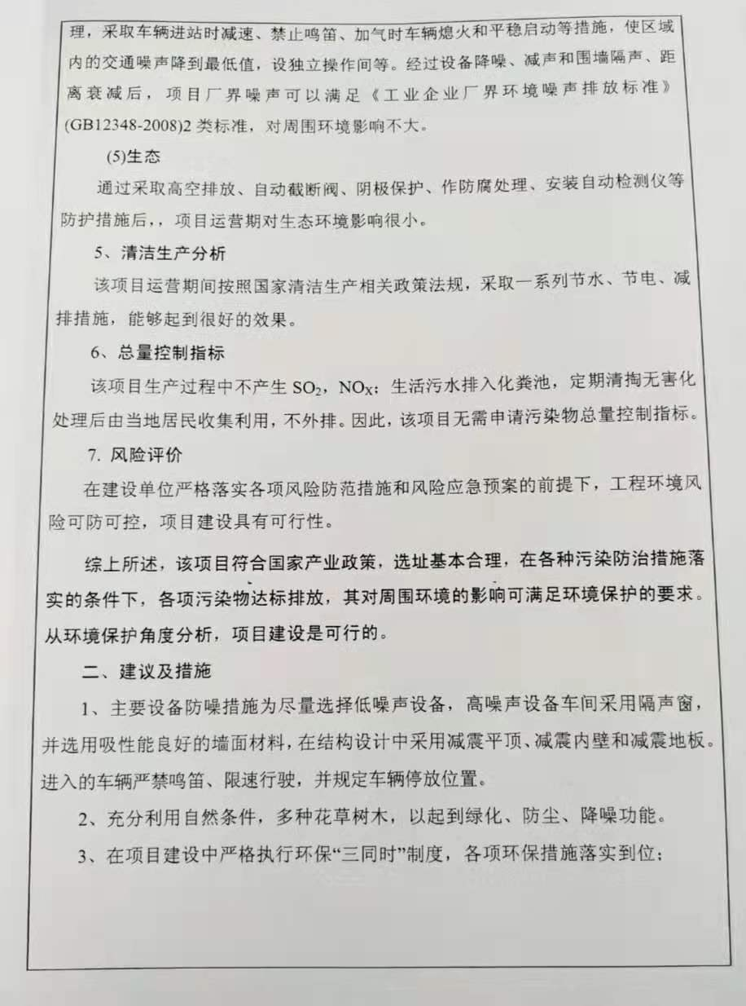

**附件二 环境影响报告表审批部门审批决定**

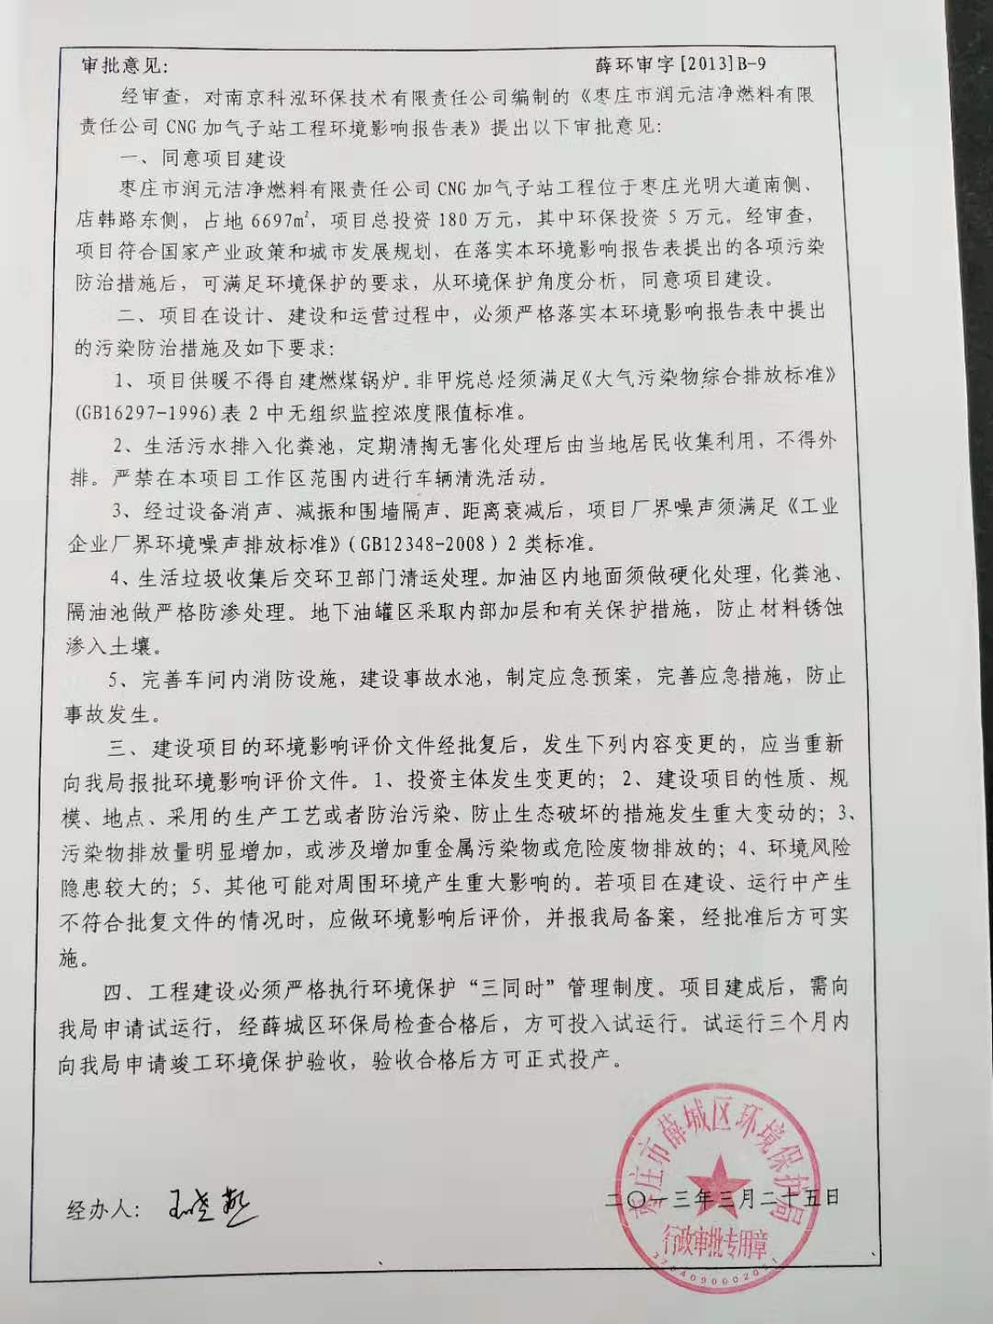

**附件三 土地证明**

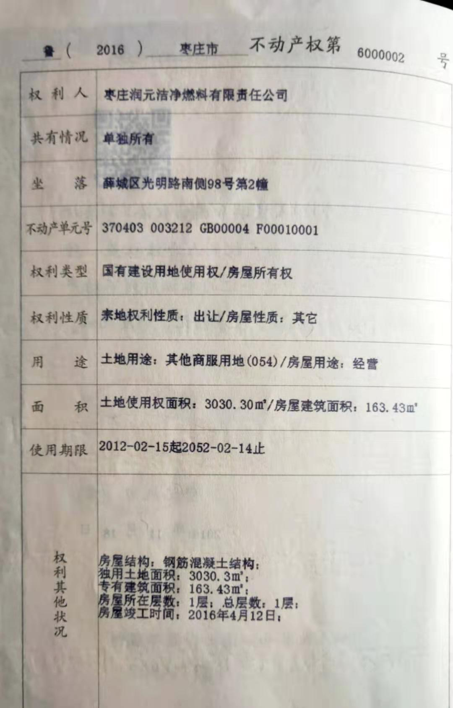

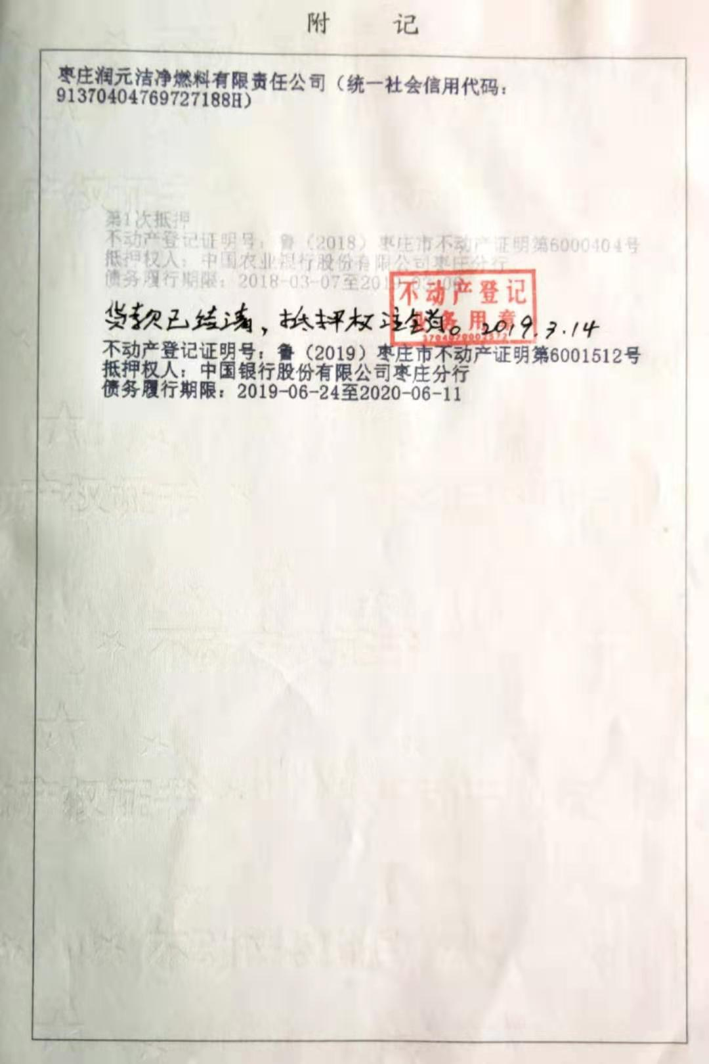

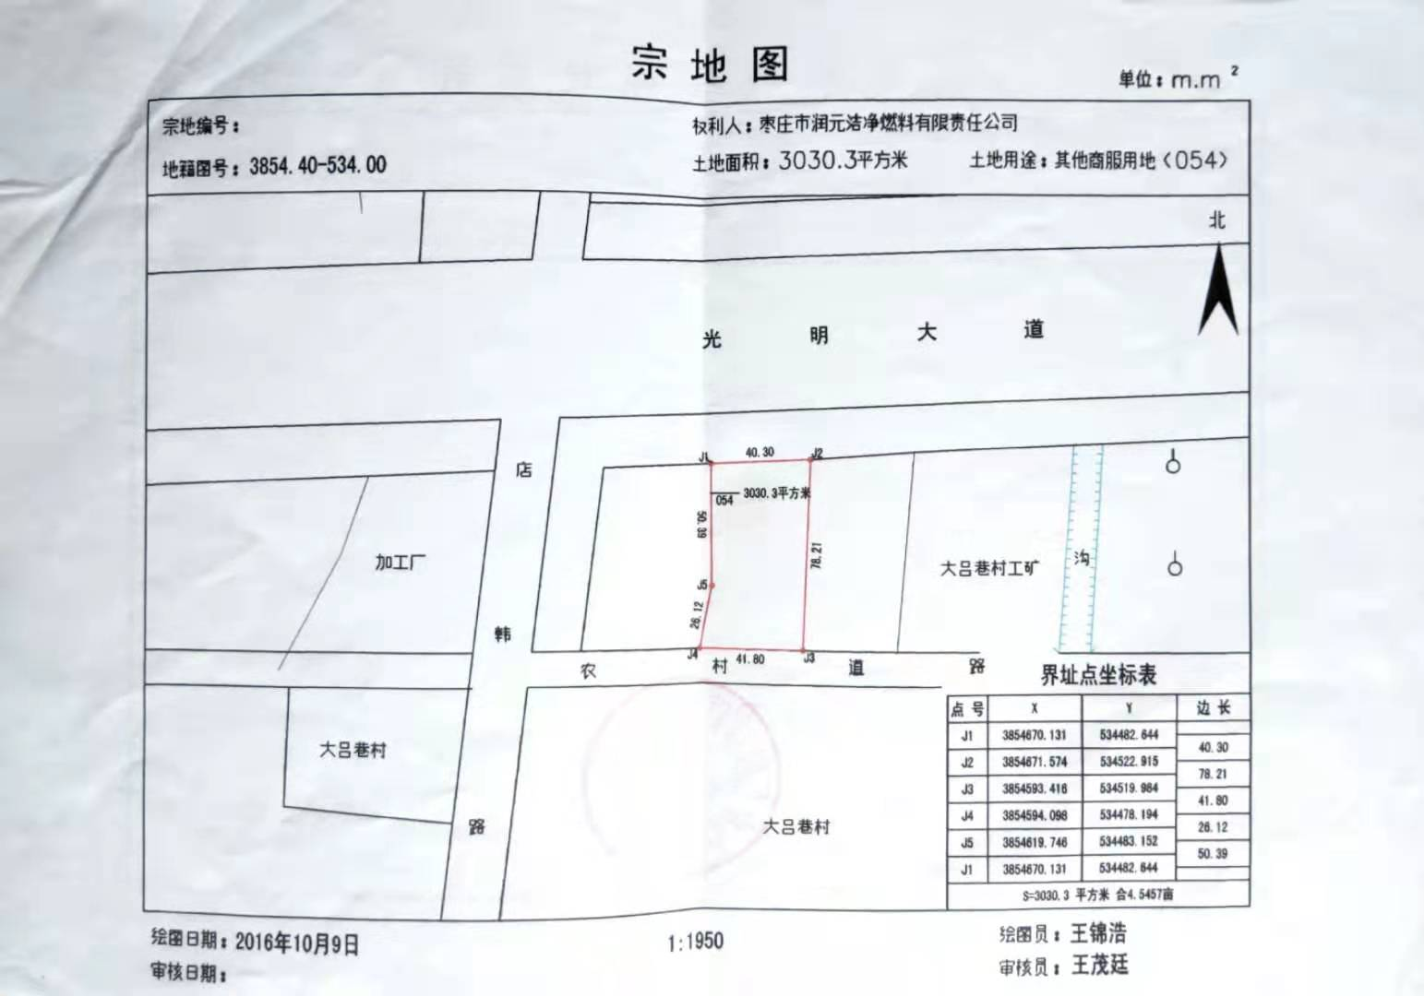

**附件四 厂房买卖协议**

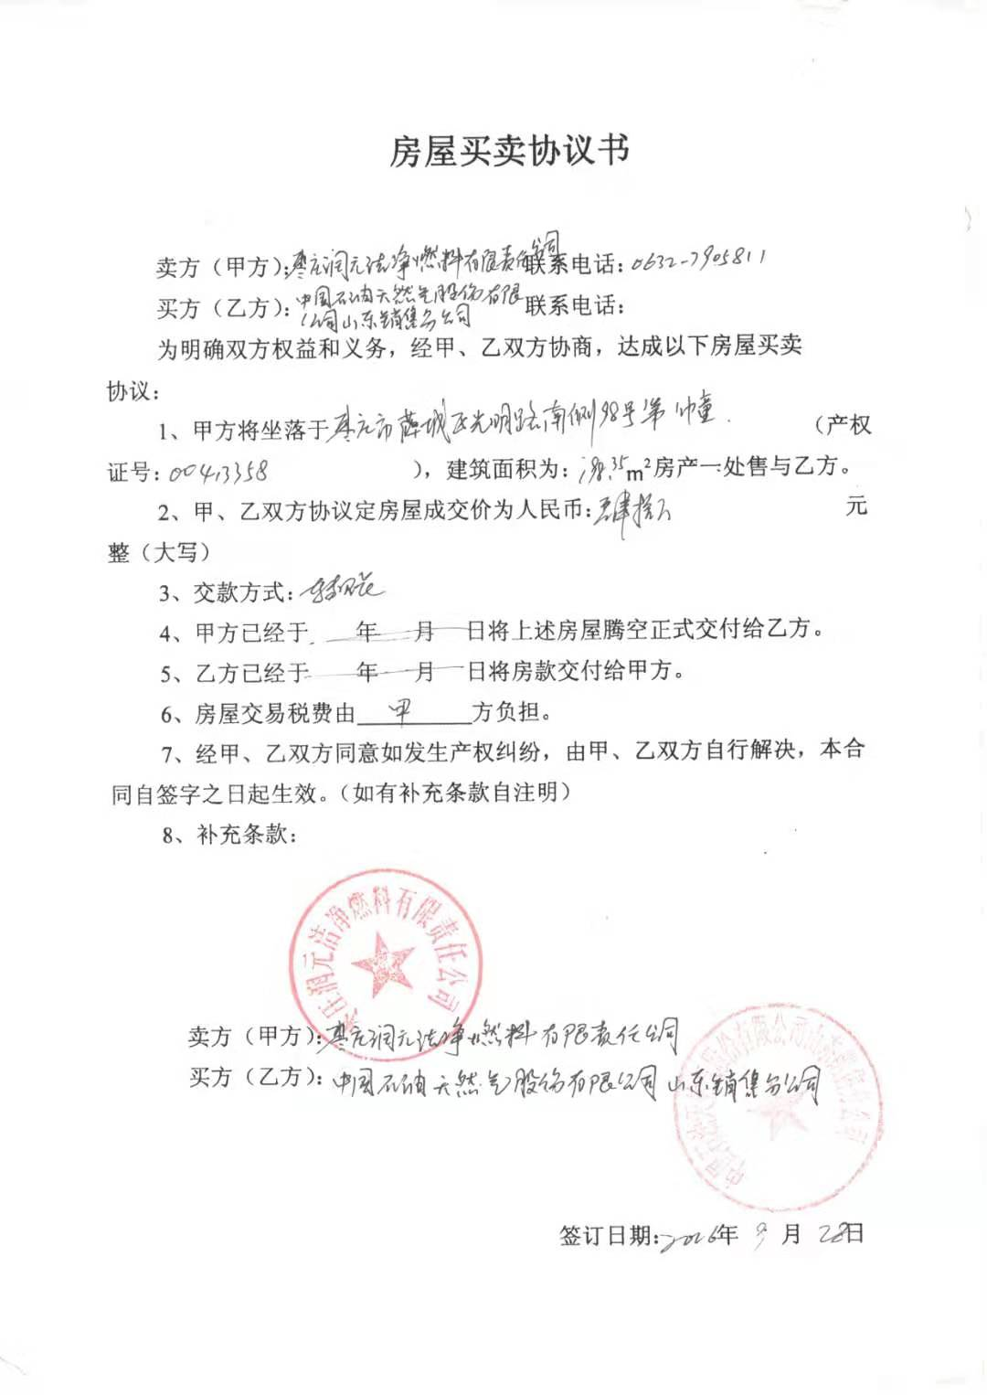

**附件五 土地转让证明**

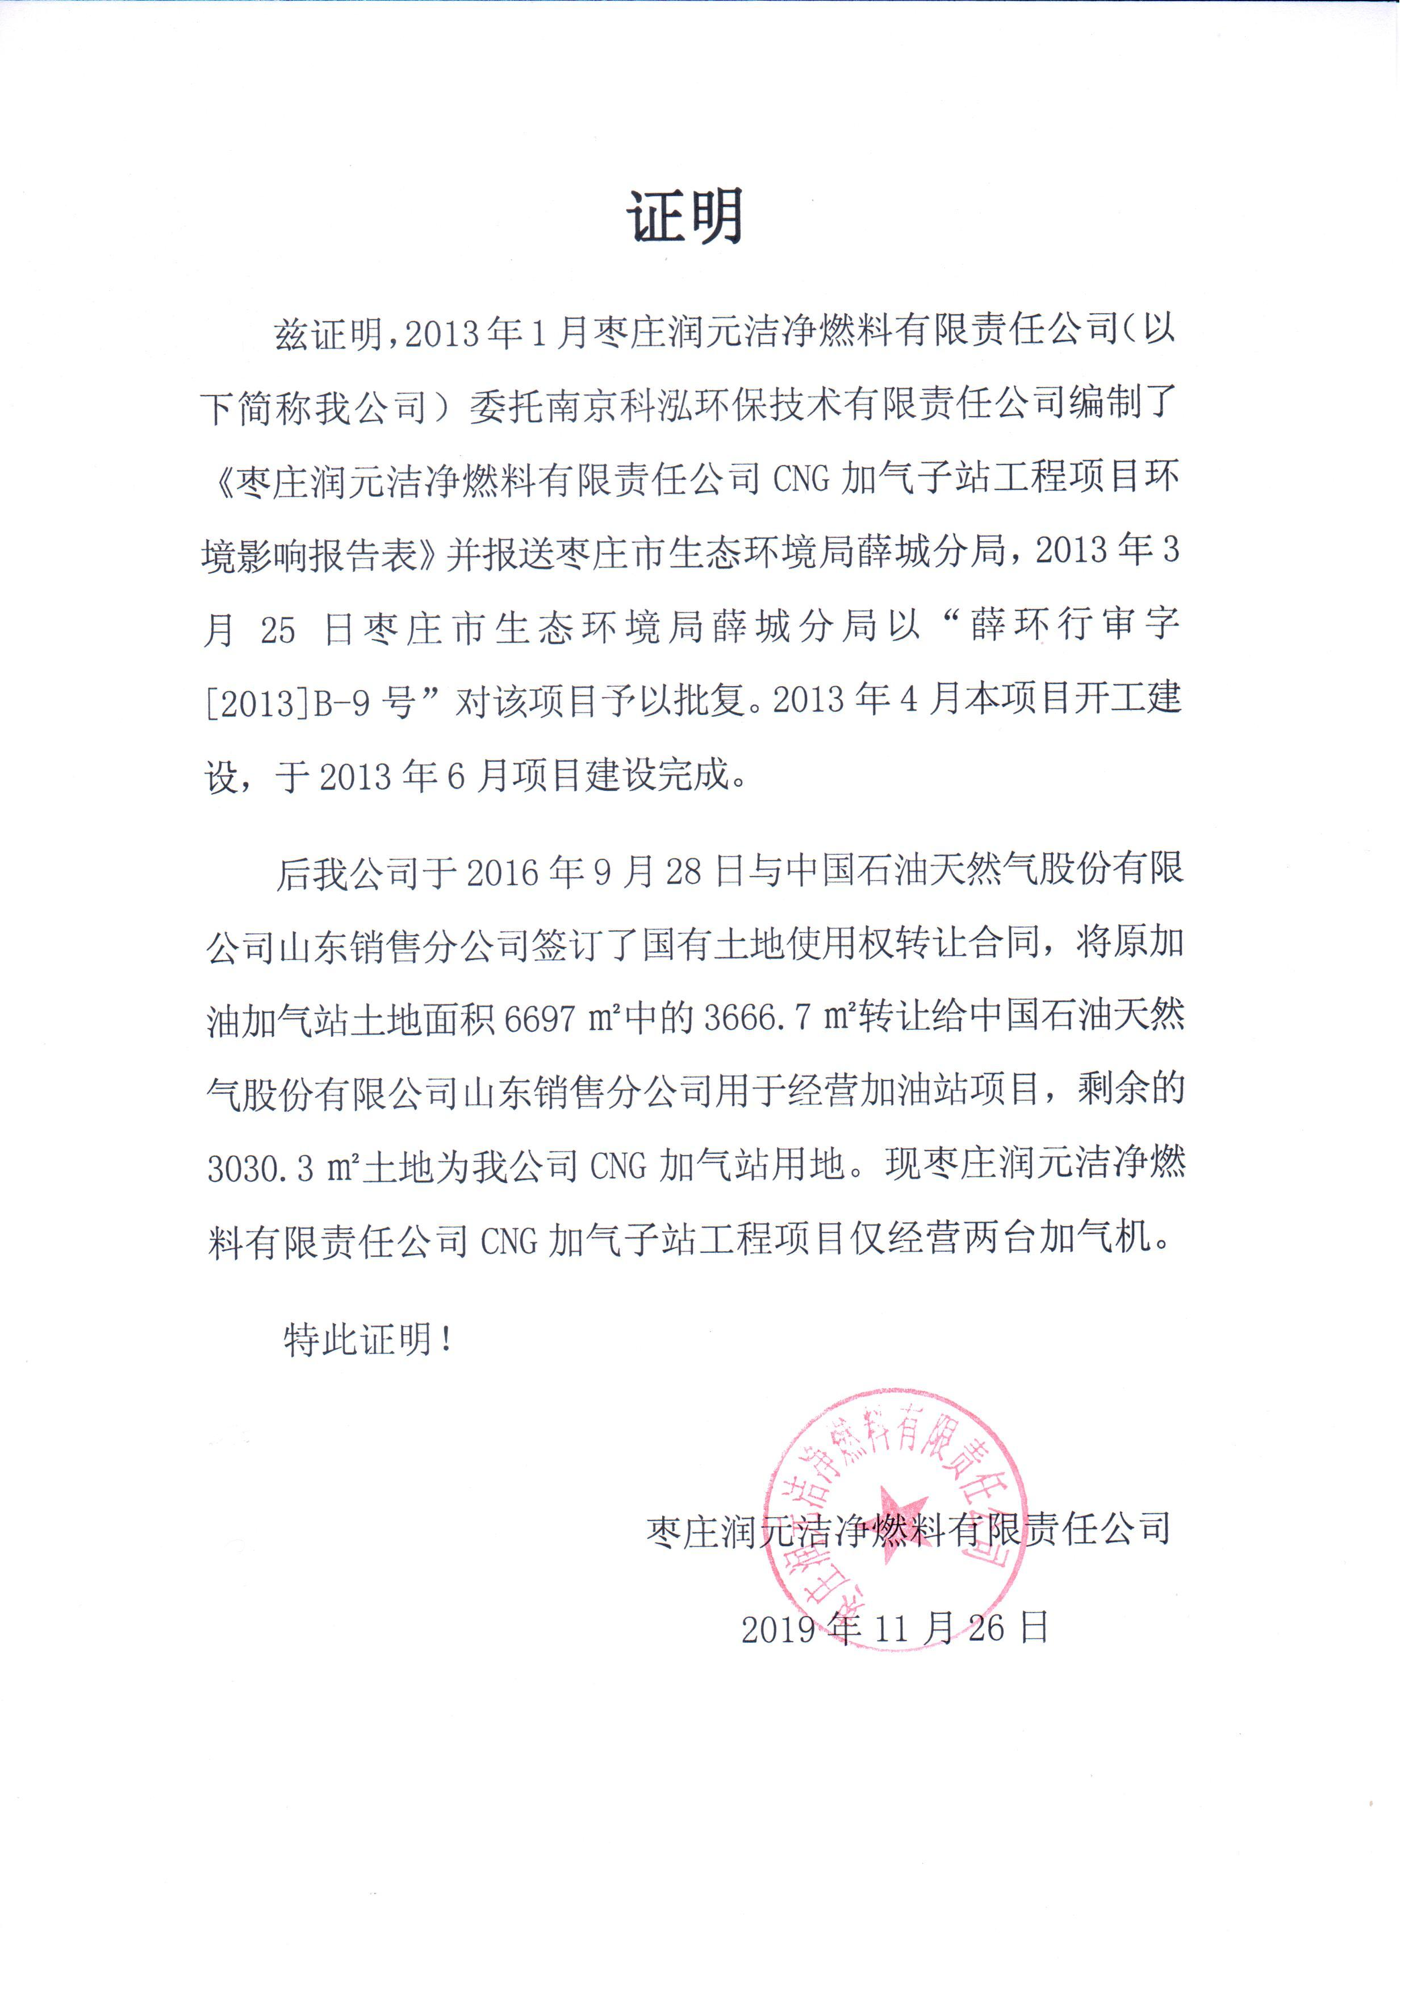

**附件六 国有土地使用权转让合同书**

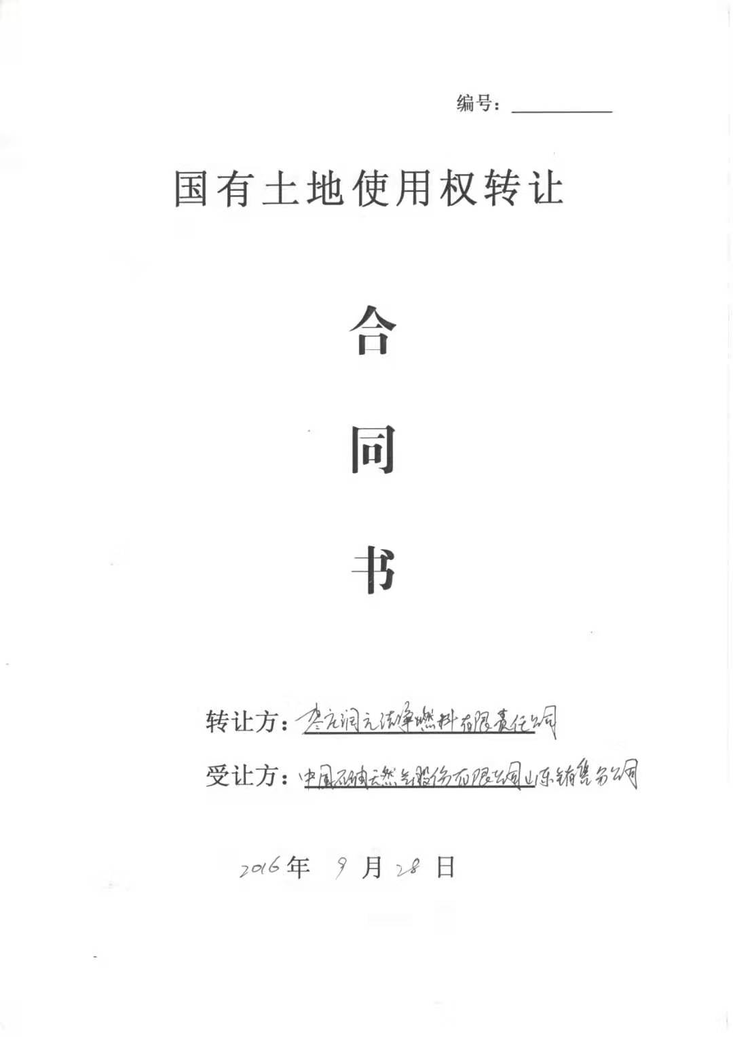

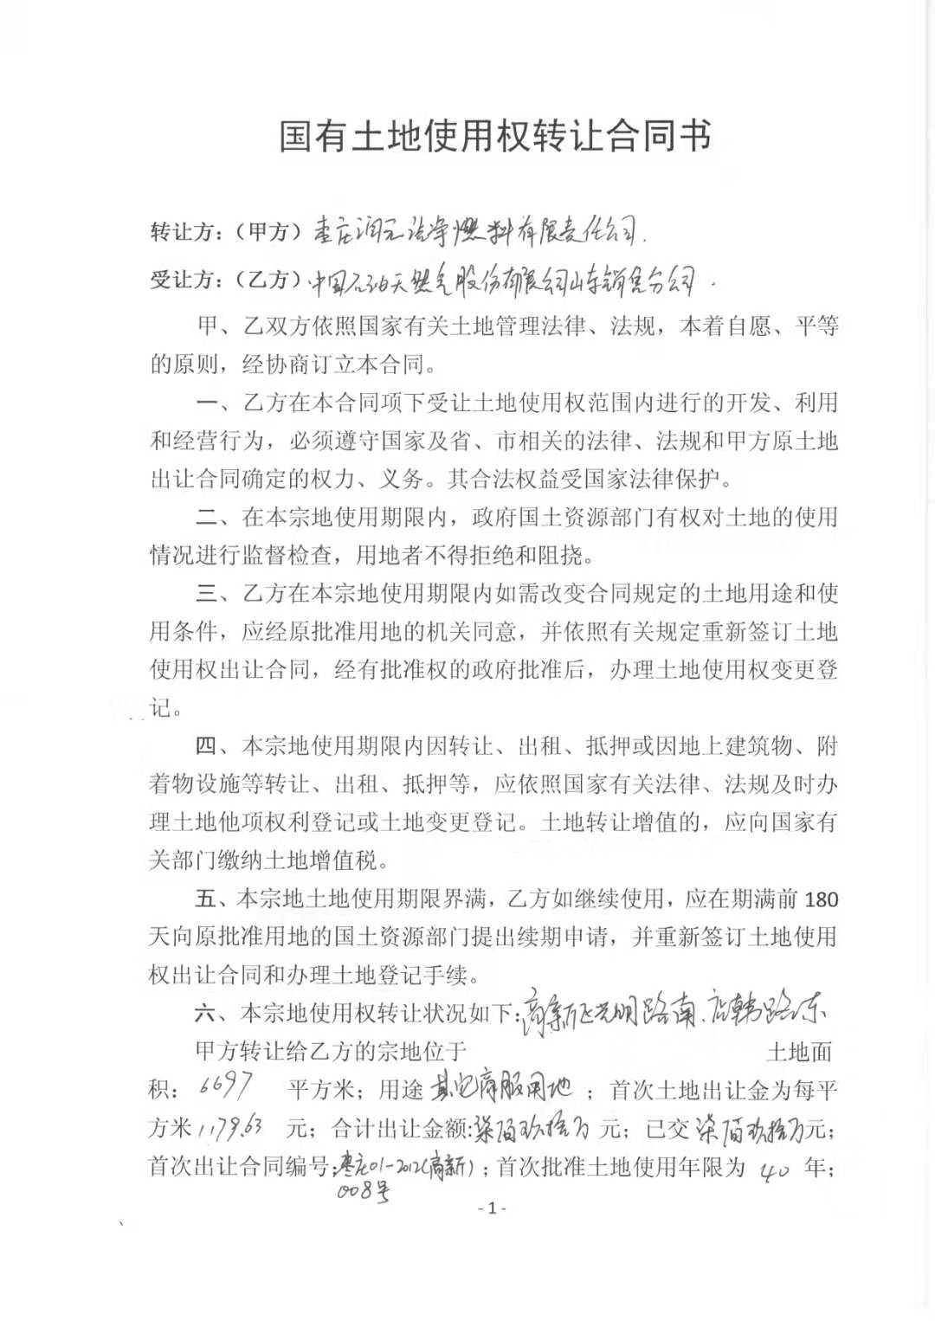

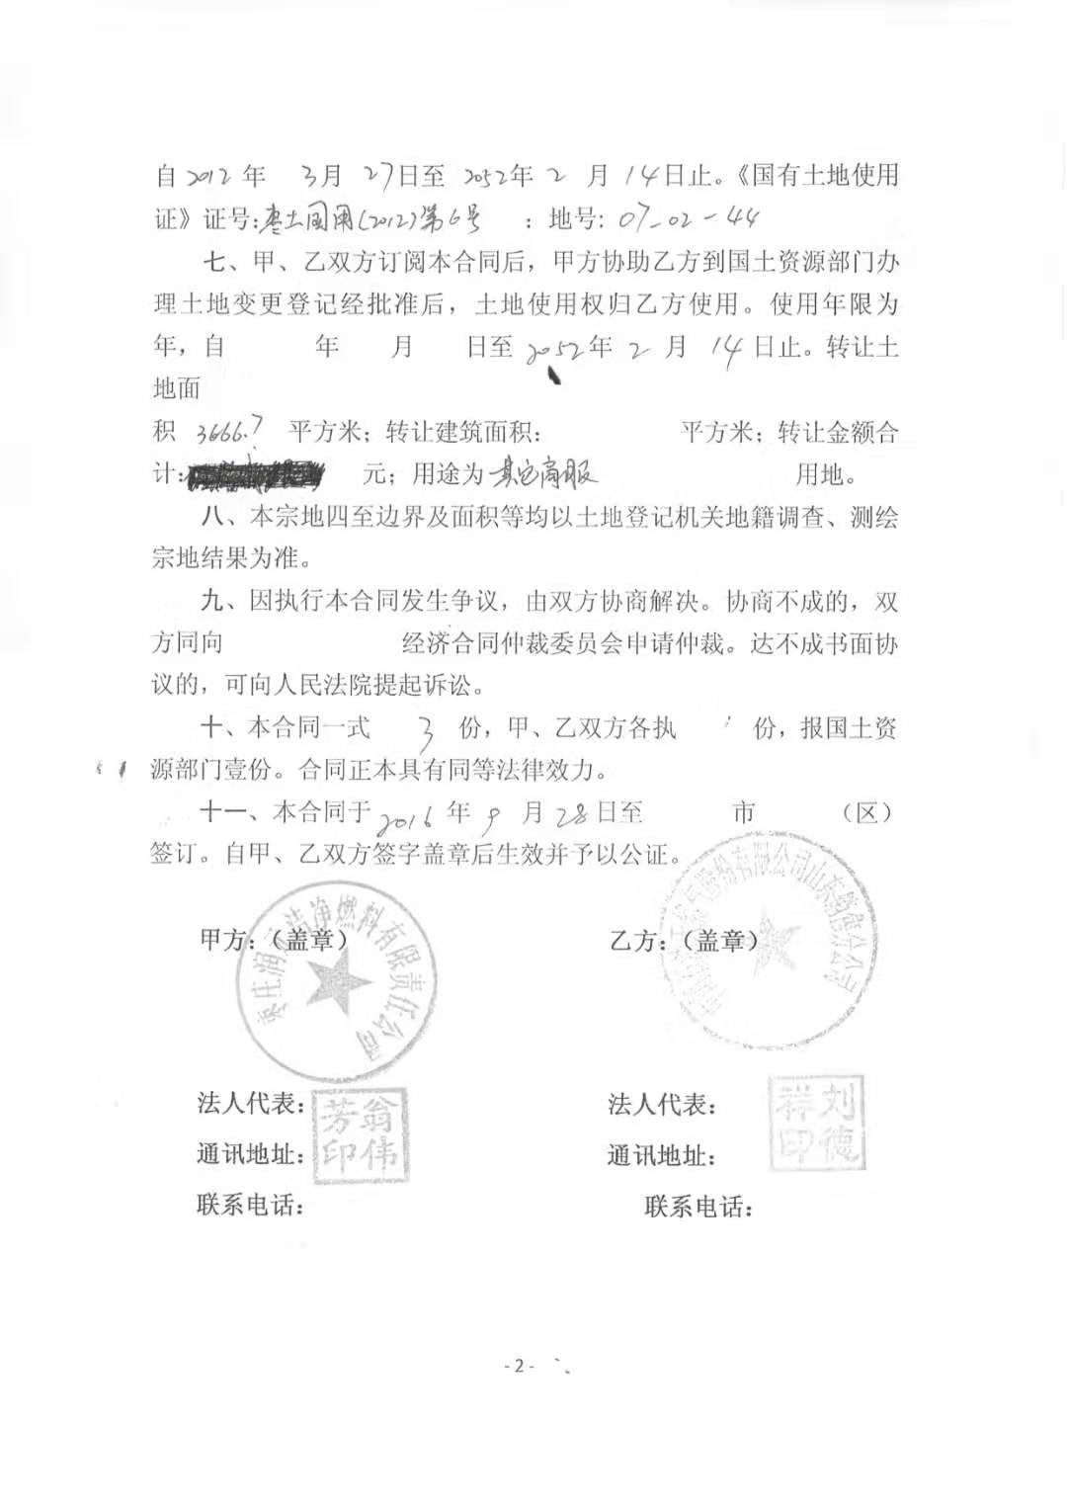

**附件七 检测报告**

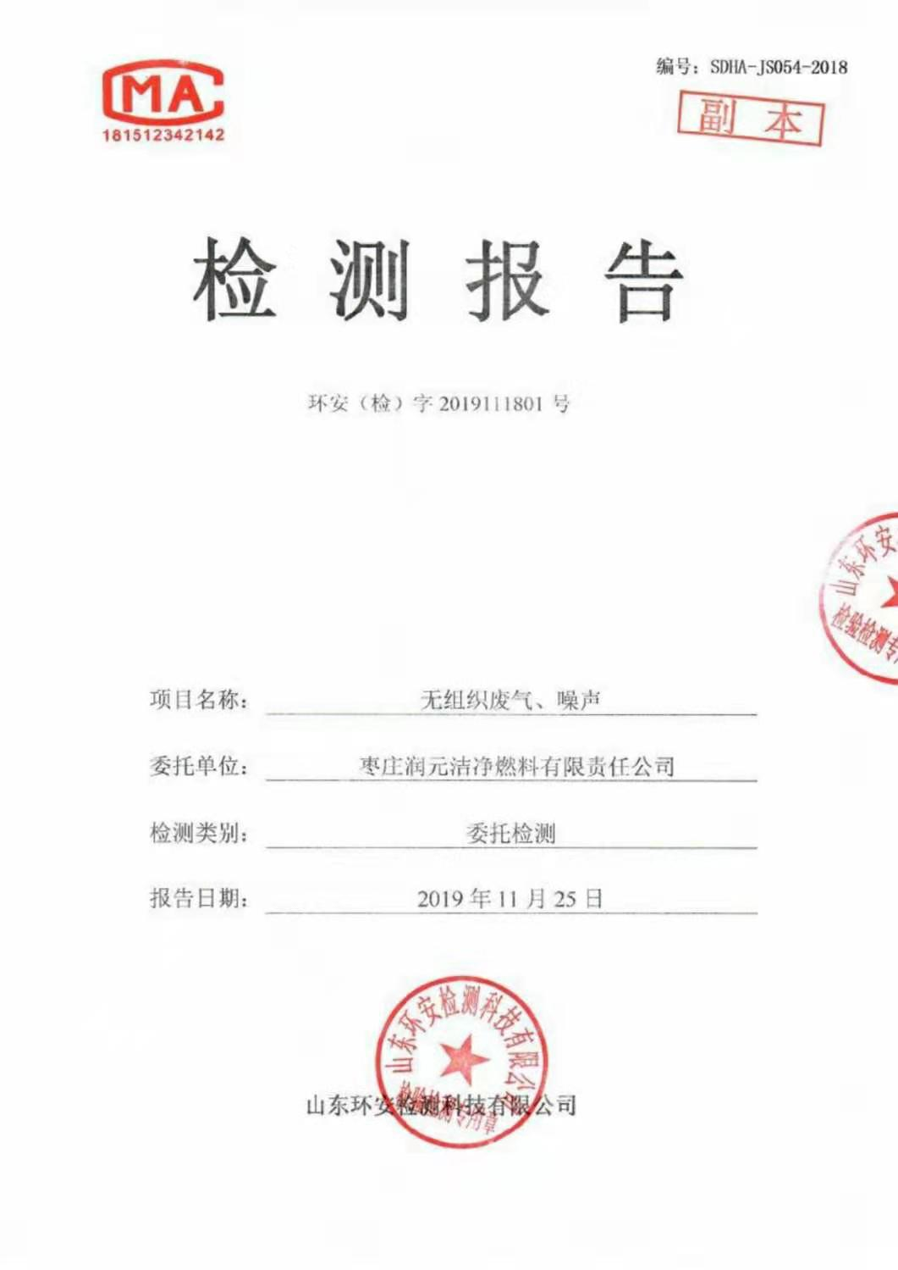

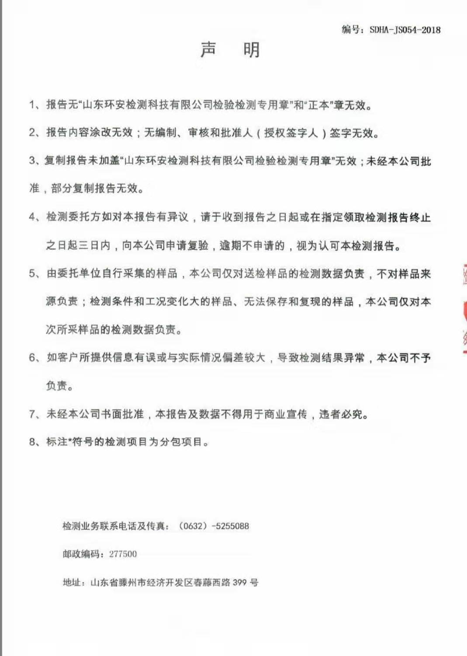

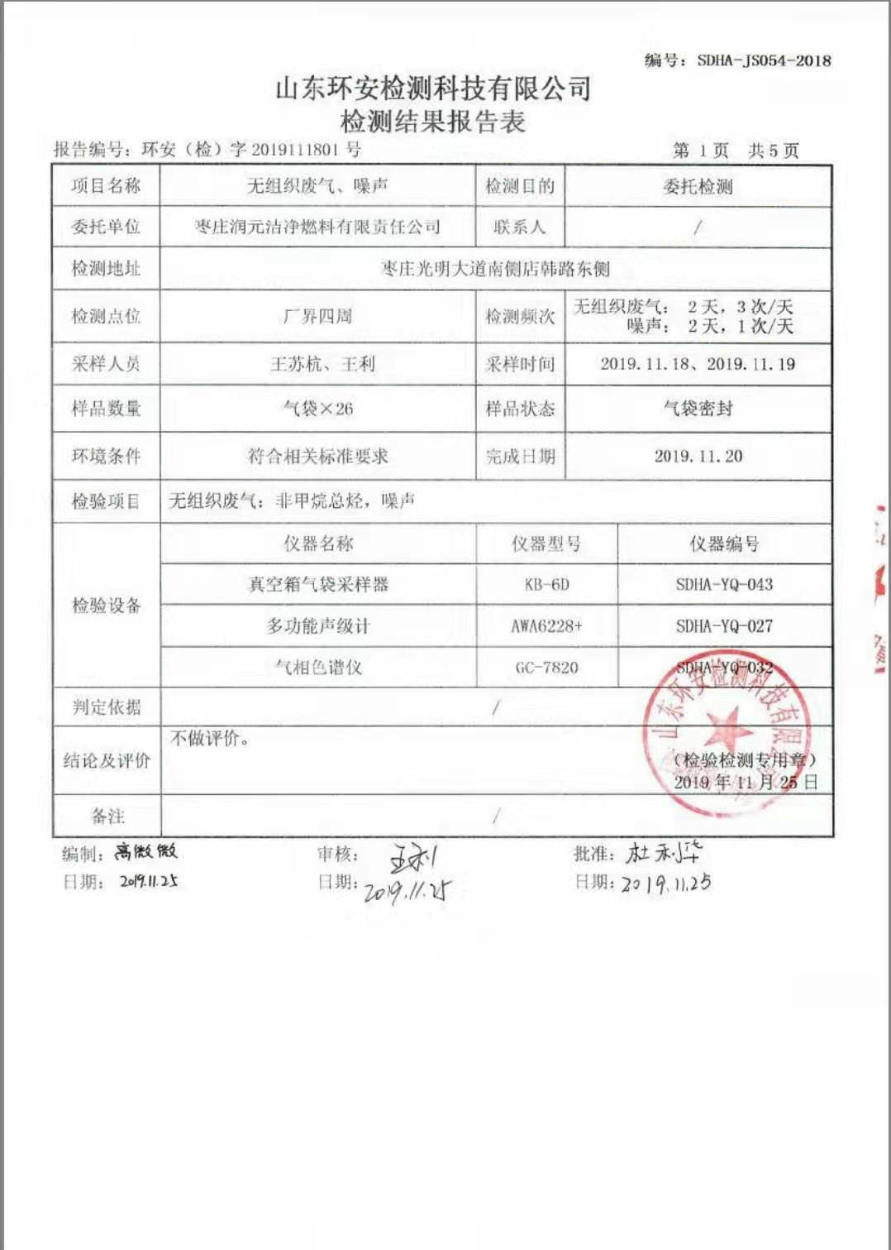

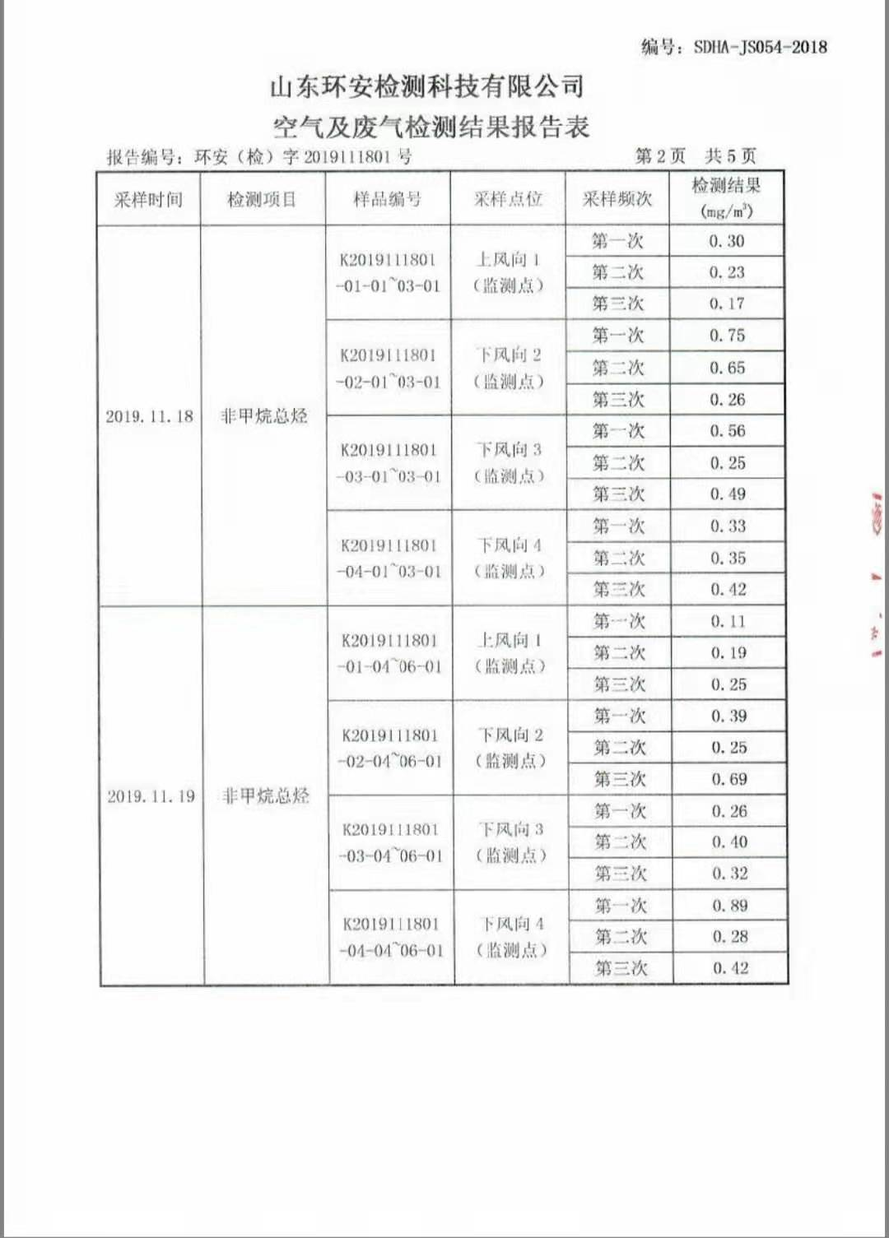

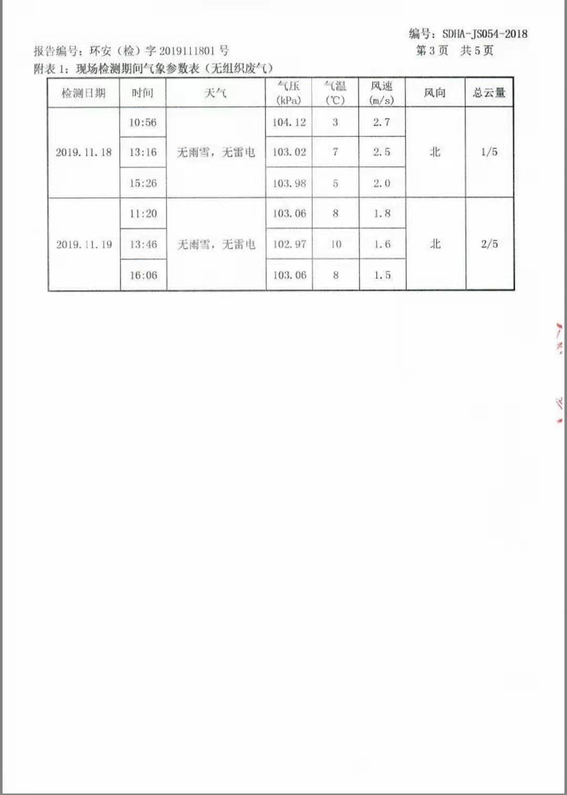

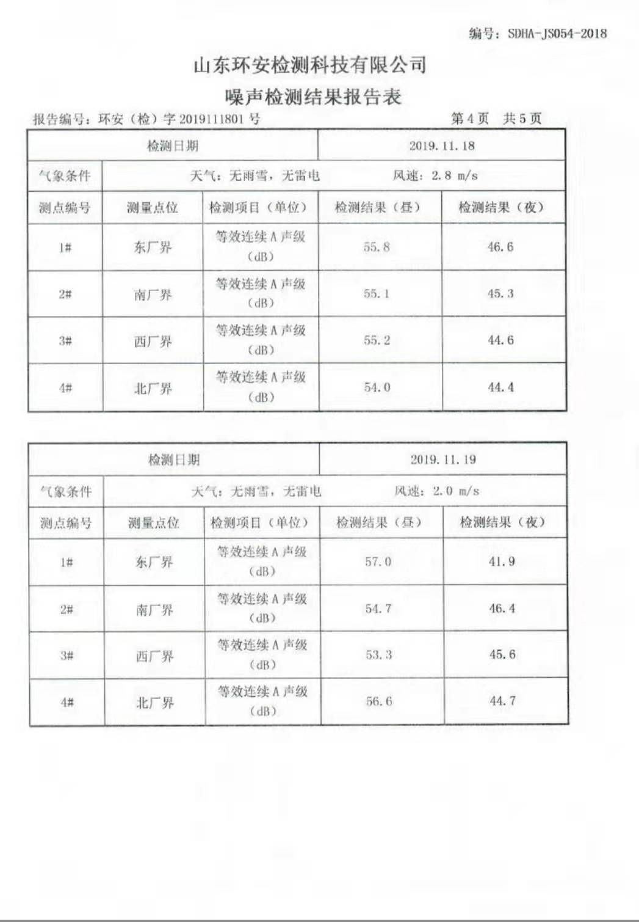

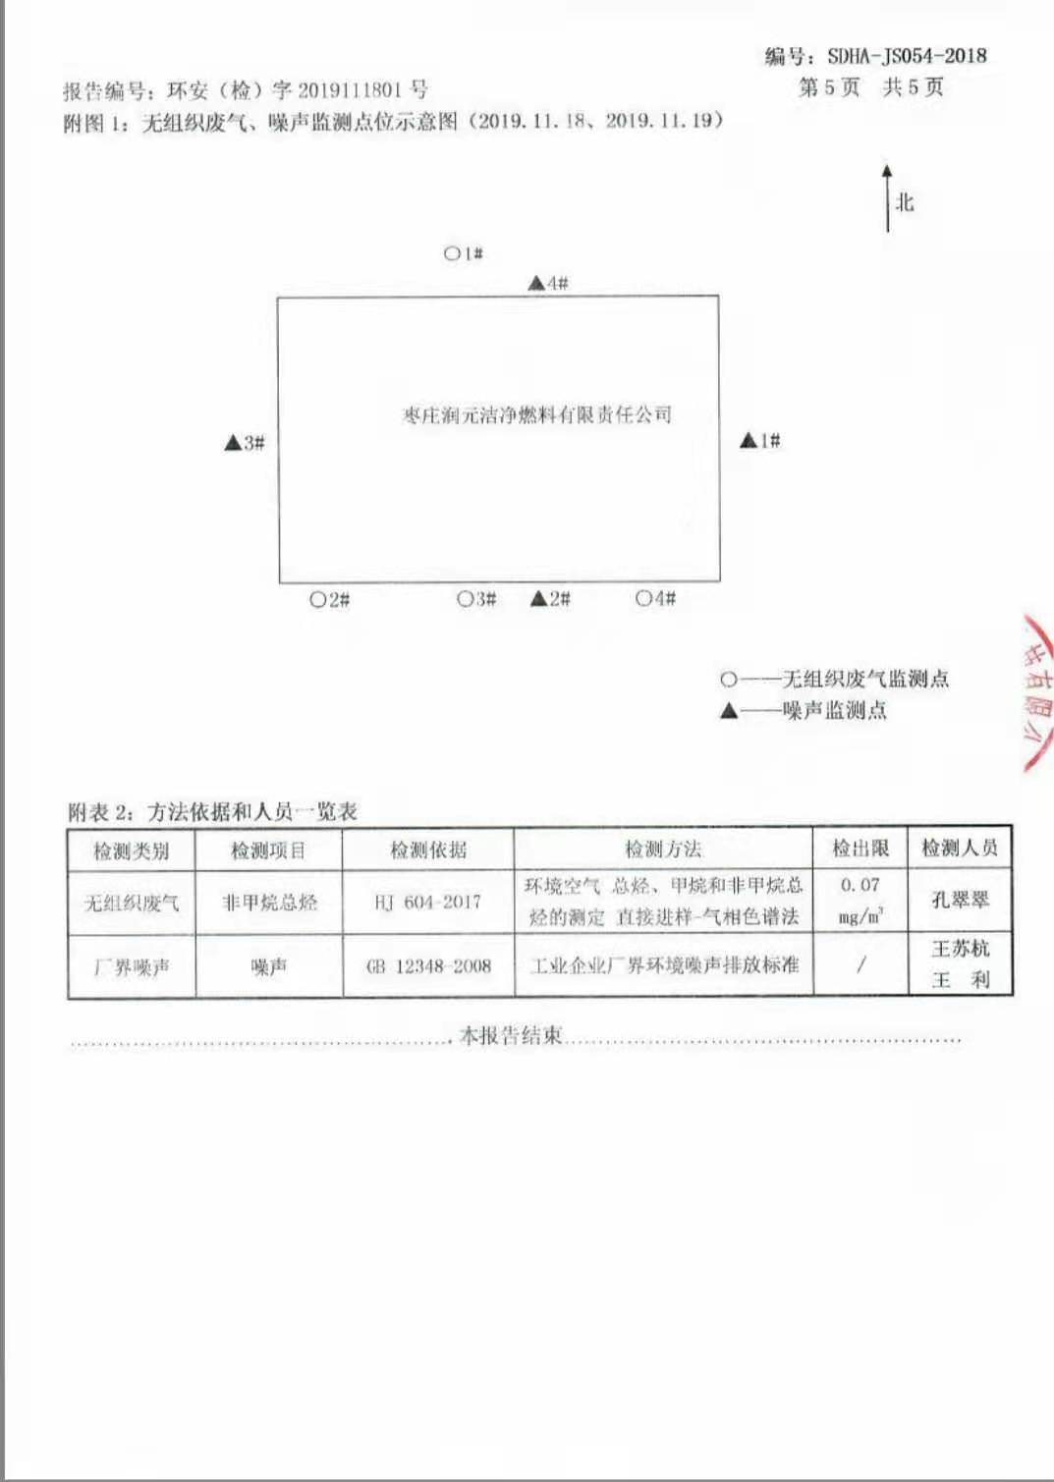

附件八 防渗设计说明

**防渗设计说明**

枣庄润元洁净燃料有限责任公司CNG加气子站工程项目建设施工时，储水池采用5厘米厚C20混凝土进行了防渗处理，具有良好的防渗效果。生产车间地面采用C20混凝土铺装，具有良好的防渗效果。

枣庄润元洁净燃料有限责任公司 2019年11月